Пермский филиал федерального государственного автономного образовательного учреждения высшего образования

«Национальный исследовательский университет

«Высшая школа экономики»

Межрегиональный методический центр по финансовой грамотности системы общего и среднего профессионального образования

Методическая разработка внеклассного мероприятия
по «Финансовой грамотности»
9-10 класс

Тема «Моя финансовая грамотность»

Автор:
Кончакова Татьяна Юрьевна,
учитель физики МАОУ Лицей №10 г. Перми

Пермь, 2021
Оглавление
 | Аннотация | стр. 3
 | Ключевые слова | стр. 3
 | Введение | стр. 3
 | Технологическая карта мероприятия | стр. 4
 | Заключение | стр. 8
 | Список литературы | стр. 9
 | Приложения | стр. 10

Аннотация
Ежедневно человек сталкивается с проблемами, требующими грамотного финансового решения. В быстро меняющихся современных условиях жизненно необходимым навыком стала финансовая грамотность. Формирование умений планировать свой бюджет, оценивать риски на рынке финансовых услуг, грамотно вкладывать свои сбережения, правильно оценивать рыночную ситуацию, планировать жизнь на пенсии и др., позволит обеспечить финансовую безопасность молодежи.
Мероприятие web-квест «Моя финансовая грамотность» предназначен для учащихся 9-10 классов МАОУ Лицей №10 г. Перми. Основной целью является актуализация знаний, обучающихся в области финансовой грамотности; представление всех ее составляющих как целостной системы; осознание значимости финансовой грамотности в своей жизни.
Ключевые слова
Финансовая грамотность, бюджет, банк, банковский вклад, кредит, акции, облигации, инвестиции, страхование, пенсионное обеспечение.
Введение
Формой внеклассного мероприятия выбран web-квест. Такая организация работы популярна у подростков; позволяет одновременно играть и обучаться; использовать различные информационные ресурсы; находить и анализировать информацию на различных wed-сайтах; что важно - принять участие удобном для школьника месте и в удобное время. Квест построен по принципу игры «12 записок». На проведение мероприятия отводится одна неделя.

Технологическая карта мероприятия
Название мероприятия. «Моя финансовая грамотность» для обучающихся 9-10 классов.
Образовательная цель мероприятия. Обобщить знания в области финансовой грамотности.
Развивающая цель мероприятия. Развить умения работать с информацией – находить, анализировать, оценивать, обобщать, использовать.
Воспитательная цель мероприятия. Сформировать понимание: финансовая грамотность – необходимая компетентность современного человека; содействовать формированию мировоззренческих основ обучающихся.
Дидактическая задача мероприятия. Выполняя задания web-квеста, обобщить знания по финансовой грамотности, развить навык их использования.
Дидактические средства. Задачи
Личностные результаты:
- осознавать свой долг и ответственность перед людьми своего общества, своей страной;
- учиться исполнять свой долг, свои обязательства перед своим обществом, гражданами своей страны;
- учиться отвечать за свои гражданские поступки перед своей совестью и гражданами своей страны;
- осознавать единство и целостность окружающего мира, возможности его познаваемости и объяснимости на основе достижений науки;
- сформированность ответственности за принятие решений в сфере личных финансов;
- понимание личной ответственности за решения, принимаемые в процессе взаимодействия с финансовыми институтами;
- понимание прав и обязанностей в сфере финансов.

Предметные планируемые результаты
- владение основными понятиями и инструментами взаимодействия с участниками финансовых отношений;
- владение основными принципами принятия оптимальных финансовых решений в процессе своей жизнедеятельности.

Метапредметные планируемые результаты
Регулятивные результаты
- понимание цели своих действий;
- планирование действия самостоятельно;
- проявление познавательной и творческой инициативы;
- оценка правильности выполнения действий.

Познавательные
- владение умением решать практические финансовые задачи;
- владение информацией финансового характера, своевременный анализ и адаптация к собственным потребностям,
- определение стратегических целей в области управления личными финансами;
- планирование использования различных инструментов в процессе реализации стратегических целей и тактических задач в области управления личными финансами;
- подбор альтернативных путей достижения поставленных целей и решения задач.

Коммуникативные
- анализировать и интерпретировать финансовую информацию из различных источников.
- нахождение источников информации для достижения поставленных целей и решения задач, коммуникативное взаимодействие с окружающими для подбора информации и обмена ею;
- анализ и интерпретация финансовой информации из различных источников.

Основные понятия. бюджет, банк, банковский вклад, кредит, акции, облигации, инвестиции, страхование, пенсионное обеспечение.
Форма обучения. Индивидуальная
Межпредметные связи. Информатика, математика, обществознание, экономика.
Оборудование. Примеры оборудования, которые могут быть использованы на уроках:
- листовки с QR-кодами;
- персональный компьютер;
- Оnline Test Pad — бесплатный универсальный конструктор, с помощью которого можно создать целую палитру цифровых учебных задач: тестов, кроссвордов, сканвордов, опросов, логических игр, диалогов.

Таблица 1
Технологическая карта мероприятия
Этап мероприятия | Деятельность учителя | Деятельность ученика | Примечание
Организационный момент | Размещает на сайте Лицея, на информационных досках Визитную карточку web-квеста «Моя финансовая грамотность» - идею, правила участия, сроки проведения, рекомендации для учащихся по участию в мероприятии (Приложение 1). Задания квеста размещены на платформе Test Pad (Приложение 2). Мотивирует обучающихся на участие в мероприятии | Знакомятся с информацией о мероприятии, задают уточняющие вопросы. | В подготовке и проведении мероприятия принимают участие обучающиеся IT-класса
Проведение web-квеста (одна неделя) | Отслеживает участие обучающихся в мероприятии на Test Pad. | По QR-коду находят задания. Выполняют задания квеста, на Test Pad в удобное для них время
Подведение итогов мероприятия | Анализирует статистку участия и результатов на Test Pad – сохраняет результаты в Excel, ранжирует результаты, выявляет победителей, (Приложение 3). Публикует результаты на сайте Лицея и информационных досках.  Организует рефлексию учащихся (Приложение 4). Проводит награждение победителей. Проводит анализ мероприятия (Приложение 5). | Проводят рефлексию участия в мероприятии (Приложение 4) | В подведении итогов принимают участие обучающиеся IT-класса

Заключение
Знание ключевых финансовых понятий и умение их использовать на практике дает возможность человеку грамотно управлять своими денежными средствами. Обучение основам финансовой грамотности в рамках учебных предметов обществознания, экономики, математики может быть дополнено внеклассными мероприятиями по данной теме. Квест как вид интерактивных технологий, позволяет решить следующие задачи: образовательную - вовлечение каждого учащегося в активный познавательный процесс (организация индивидуальной и групповой деятельности школьников, выявление умений и способностей работать самостоятельно по какой-либо теме); развивающую - развитие интереса к предмету, творческих способностей, воображения учащихся; формирование навыков исследовательской деятельности, умений самостоятельной работы с информацией, расширение кругозора, эрудиции, мотивации; воспитательную - воспитание личной ответственности за выполнение задания, воспитание уважения к культурным традициям, истории, формирование мировоззренческих основ учащихся.

Список литературы
      - Губанов А.Ю., Губанова Т.М., Лозинг В.Р., Лозинг Д.В., Нечипоренко А.В. «Азбука финансовой грамотности». Методическое пособие для педагогов организаций дополнительного образования детей, пришкольных и загородных оздоровительных лагерей – М. 2018.
      - Методические рекомендации к сборнику математических задач «Основы финансовой грамотности». В 3 т. Т. 3 для 10–11 классов /Составители: Н.В. Новожилова, Н.П. Моторо, М.М. Шалашова –Москва, 2019. – 120 с.
      - Осяк С.А., Султанбекова С.С., Захарова Т.В., Яковлева Е.Н., Лобанова О.Б., Плеханова Е.М. Образовательный квест – современная интерактивная технология // Современные проблемы науки и образования. – 2015. – № 1-2.
      - Сборник математических задач «Основы финансовой грамотности». В 3 т. Т. 3 для 10–11 классов / Составители: Н.П. Моторо, Н.В. Новожилова, М.М. Шалашова. – Москва, 2019. – 82 с.
      - Хуторской А.В. Дидактика. Учебник для вузов. Стандарт третьего поколения. – Спб.: Питер, 2017. – 720 с.: ил. – (Серия «Учебник для вузов»)

Приложение 1

Визитная карточка web-квеста «Моя финансовая грамотность»
Когда-то давно ваши бабушки и дедушки гуляя на улице с друзьями, играли в «12 записок». Это очень увлекательная игра, похожая на популярные сейчас квесты. Правила этой игры достаточно просты: игрокам или игроку вручается первая записка, в которой загадано, зашифровано или тайным кодом написано, где находится вторая записка. Если игроку удается отыскать эту вторую записку, то в ней он получает подсказку, где искать третью. И так далее до двенадцатой записки, в которой, как правило, загадано, где спрятан приз.
Предлагаем вам принять участие в такой игре, в web-квесте «Моя финансовая грамотность» и, возможно, понять ее значение для современного человека.
Правила web-квеста:
• Необходимо выполнить все задания игры. Первое задание вы найдете по QR-коду
• Проходить web-квест необходимо в определенной последовательности.
• После выполнения каждого задания необходимо перейти к следующему по QR-коду, прикрепленному к тексту этого задания.
• Финальное задание носит творческий характер.
Критерии оценки результатов:
Задание 1 – 1балл
Задание 2 – 4 балла
Задание 3 – 5 баллов
Задание 4 – 2 балла
Задание 5 – 3 балла
Задание 6 – 10 баллов (зависит от процента отгаданных слов в кроссворде)
Задание 7 – 1 балл
Задание 8 – 10 баллов (зависит от процента отгаданных слов в кроссворде)
Задание 9 – 3 балла
Задание 10 – 3 балла
Задание 11 – 3 балла
Задание 12 носит творческий характер:
- грамотность (отсутствие ошибок в инфографике) – 5 баллов, «-1 балл» за каждую ошибку,
- полнота (в инфографике присутствуют все признаки финансово грамотного гражданина) – 5 баллов, «-1 балл» за каждую ошибку,
- наличие аргументированного вывода – 5 баллов (отсутствие аргументов «-2 балла»)
Всего можно набрать 60 баллов.
Как и положено в игре «12 записок», победители получают приз:
- Участники, набравшие наибольшее количество баллов (10% от всех участников) получат отличные оценки по экономике, обществознанию, математике, информатике.
- Лучшие инфографики будут представлены в галерее «Моя финансовая грамотность» на сайте Лицея, в группе вКонтакте «Финансовая грамотность: от А до Я».
- За 1, 2, 3 место – сладкие призы.

В добрый путь!

Приложение 2
Задания web-квеста с QR-кодами для перехода к следующей «записке»

Записка 1. В Музее истории денег
В г. Санкт-Петербург есть Музей истории денег. Его экспозиция посвящена истории денежного обращения в России: с древнейших времен - до XXI века; от первых, обращавшихся на территории Древней Руси монет – до особенностей современного производства денежных знаков и бесконтактных платежей. Посетите сайт этого музея https://museum.goznak.ru/ и найдите ответ на первый вопрос.
Вопрос. 9 января 2019 года российским бумажным деньгам исполнилось 250 лет. Они были учреждены в 1769 году манифестом императрицы Екатерины II и сразу же стали играть важную роль в российском денежном обращении. Увидеть первые российские ассигнации можно в Музее истории денег.
Первые ассигнации печатались четырех достоинств – 25, 50, 75 и 100 рублей. Почему через два года были изъяты из обращения 75-рублевые ассигнации? Где на сайте музея размещена информация об этом?
Выберите верный ответа. Обратите внимание на ссылку на странице Музея истории денег, где об этом написано.
Ответ: 2
      - Ассигнации обветшали. https://www.calend.ru/events/4162/
      - Ассигнации стали подделывать. https://museum.goznak.ru/content/news/650/?sphrase_id=11141
      - Ассигнации стали подделывать. https://rg.ru/2019/05/13/rodina-dengi.html

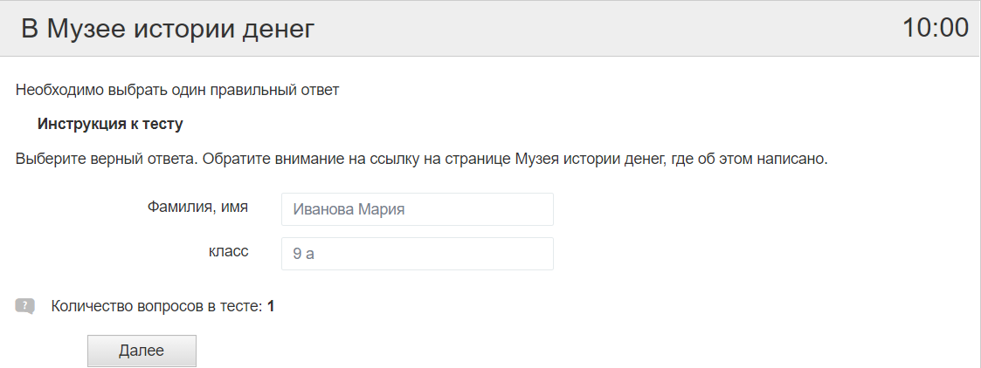
Рис. 1 Пример формы регистрации обучающегося на test pad при выполнении задания

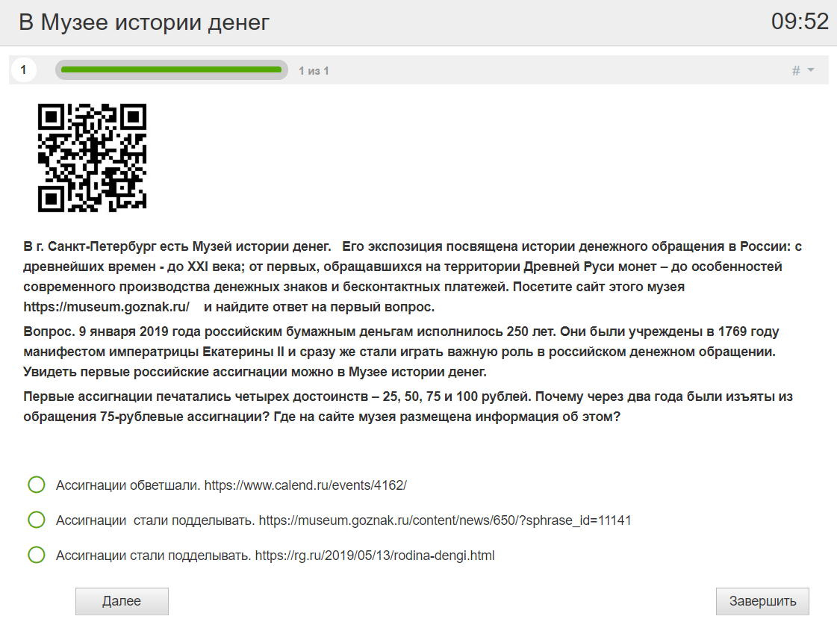
Рис.2 Одно из заданий и QR-код для выполнения следующего.
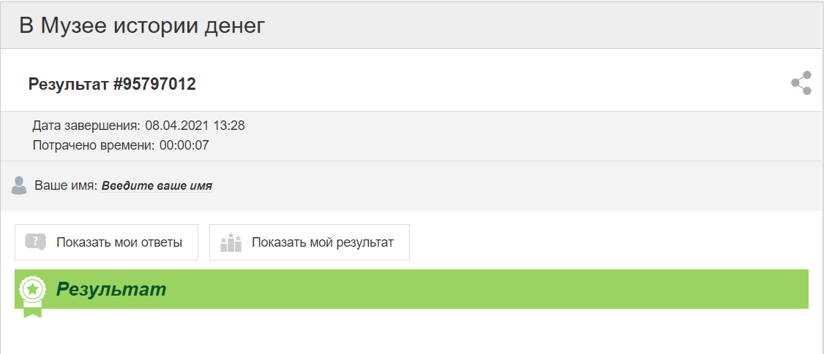
Рис.3 Форма фиксации номера результата, даты и времени выполнения, потраченного на выполнение задания времени

Записка 2. Новый телефон
Аня рассматривает варианты покупки нового телефона, стоимость которого 30 000 рублей. Первый вариант – рассрочка в магазине: первый взнос 3 000 рублей, далее ежемесячный взнос в размере 3 000 рублей в течение 12 месяцев. Второй вариант – кредит на 1 год в банке под 25% годовых, оплата сразу 30 000 рублей
Какой вариант более рациональный?
Решение:
Выгоднее второй вариант.
1) 3 000*13 = 39 000 руб.
2) 30 000*1,25 = 37 500 руб.

Записка 3. Покрывая убытки
Ровно год назад, анализируя динамику курса акций, приняв во внимание мнение аналитиков о потенциале российского рынка ценных бумаг, Вы принимаете решение об инвестициях в российские акции в сумме 300 000 рублей сроком на один год. Но ситуация изменилась и весь год акции российских компаний дешевели. В итоге, за три месяца до конца года Вы понимаете, что Вас ожидают убытки, примерно в размере 15% от суммы инвестиций. Чтобы исправить ситуацию и покрыть убытки вы принимаете решение открыть вклад в банке на оставшиеся три месяца под 7,5% годовых. Рассчитайте сумму вклада, которую необходимо разместить в банке, чтобы покрыть полученный убыток от операций с акциями.
Решение: Убыток от операций с акциями: 300000 руб.× 15%/100 =45 000 руб. Размер вклада для покрытия убытка: 45000 руб./(7,5%/4) ∗ 100 =2 400 000 руб. Ответ: 2 400 000 руб. – сумма вклада для покрытия убытка от операций с акциями.
Записка 4. Благотворительный фонд?
Как-то раз Дима пришел домой очень довольный собой. «Что случилось, - поинтересовалась Катя, - ты прямо сияешь?» «Я сегодня сделал доброе дело: пожертвовал деньги в благотворительный фонд». «Это действительно доброе дело, но ты уверен, что твои деньги пойдут на благое дело, а не мошенника?» - спросила Катя. «Я об этом даже не подумал. А как можно догадаться, что деньги собирают мошенники?» - задал вопрос Дмитрий. «Вообще-то, есть признак, который должны знать все люди, желающие помочь тем, кто оказался в беде».
Какой признак могла бы назвать Катя?
- Люди, собирающие деньги в благотворительный фонд, всегда одеты в специальную одежду с названием фонда.
- Благотворительные мероприятия заранее известны: о них оповещают плакаты, реклама, средства массовой информации.
- В руках у членов благотворительного фонда всегда имеется красочно оформленный ящичек, в который опускаются деньги.
- Волонтеры, собирающие деньги в благотворительный фонд, никогда не берут наличные деньги, а записывают номер карты и секретный код.
Ответ: 2
Записка 5. Микрозайм – действительно «микро»?
Ивану очень хотелось приобрести новый смартфон. Но, 20 000 рублей у него не было. Он решил обратиться в микрофинансовую организацию. Его привлекла реклама – ставка 1% в день. Иван взял 20 000 рублей на 1 месяц, до следующей зарплаты. Хватит ли зарплаты Ивана на возврат кредита через месяц, если она составляет 25 000 рублей?
Ответ: 26 200 (простыми процентами), 26 956, 98 (сложными) рублей необходимо вернуть. 25 000 рублей зарплаты не хватит.
Записка 6. Кроссворд №1
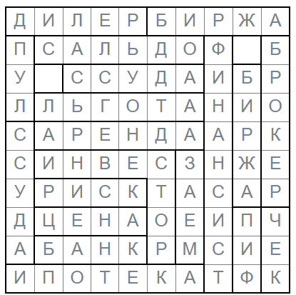
Ответ: финансист, льгота, Инвестор, сальдо, биржа, ссуда, риск, брокер, ипотека, банк, аренда.
Записка 7. Причины задуматься о пенсии.
На пенсию по старости в России может рассчитывать каждый гражданин или иностранец, живущий в нашей стране не меньше 15 лет. Как минимум на небольшую социальную. Но чтобы после выхода на пенсию вы могли вести привычный образ жизни, нужно заранее позаботиться о дополнительном доходе. И чем раньше, тем лучше. Иметь финансовую подушку безопасности полезно в любом возрасте. А в случае выхода на пенсию – даже необходимо. Какие из перечисленных ниже факторов влияют на размер будущей пенсии?
Варианты ответов:
            - Старение населения
            - Нежелание детей содержать престарелых родителей
            - Снижение рождаемости
            - Увеличение продолжительности жизни

Записка 8. Кроссворд №2.
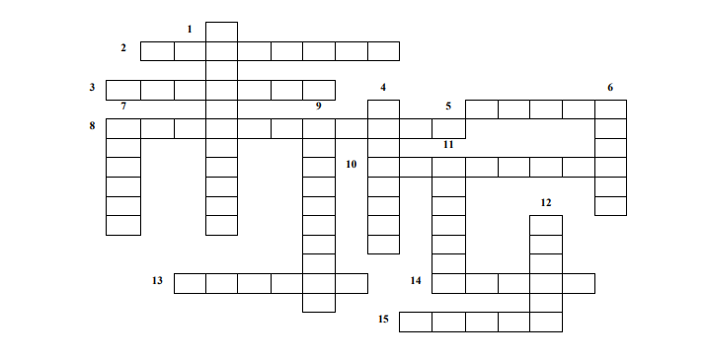
По горизонтали: 2. Превышение доходов государства над расходами. 3. В экономике меры принудительного воздействия, применяемые к компаниям, допускающим нарушения финансово-хозяйственной деятельности, наносящим ущерб партнерам и государству. 5. Свидетельство, выдаваемое страховым обществом застрахованному в нем лицу или компании. 8. Социальное явление, характеризующееся большим количеством незанятого в рабочем процессе трудоспособного населения без постоянного заработка. 10. Фиксированный доход, получаемый дольщиком компании в результате распределения чистой прибыли. 13. Один из видов пассивного дохода. 14. Долевая ценная бумага, дающая право голоса при принятии управленческих решений и получение фиксированного дохода по итогам финансового года. 15. Имущество, которое служит гарантией возврата займа или кредита.
По вертикали: 1. Соперничество компаний за долю на рынке. 4. Объединение компаний в единую структуру для совместной реализации коммерческой деятельности. 6. Одно из условий сделки, определяющее размер возможного уменьшения базисной цены товара, указанной в договоре о сделке. 7. Финансовый документ, отражающий баланс доходов и расходов государства, организации, физического лица 9. Несовершенная конкуренция, при которой на рынке доминирует небольшое количество организаций. 11. Совокупная сумма денежных средств, полученных от основных видов деятельности организации до вычета себестоимости, прочих расходов и налогов. 12. Вид интернет-мошенничества, целью которого является похищение платежных реквизитов и паролей пользователей компьютеров.
Ответ: По горизонтали: 2. Профицит. 3. Санкции. 5. Полис. 8. Безработица. 10. Дивиденд. 13. Пенсия. 14. Акция. 15. Залог. По вертикали: 1. Конкуренция. 4. Синдикат. 6. Скидка. 7. Бюджет. 9. Олигополия. 11. Выручка. 12. Фишинг.
Записка 9. Страхование ущерба
Владимир изучает 4 варианта страхования, желая застраховать свою квартиру от ущерба. Как вы считаете, страховой тариф по какому варианту будет максимальный?
      - Страхование ущерба от пожара
      - Страхование ущерба от залива
      - Страхование ущерба от залива и пожара
      - Страхование ущерба от залива и пожара, однако с выплатой только по одному (первому) страховому случаю.
Записка 10. Инвестиции
Степан выбирает инвестиционную компанию, чтобы передать ей часть своих сбережений в доверительное управление. Какую компанию ему следует вы брать?
            - Компанию, показавшую за последние 5 лет среднюю прибыль 20%
            - Компанию, показавшую за последние 5 лет прибыль в диапазоне от 5 до 17%
            - Компанию, показавшую за последние 5 лет среднюю прибыль (начиная с самого давнего года к ближайшему): -14%, -8%, 6%, 15%, 25%
            - Данных для принятия решения недостаточно
Ответ: 4
Записка 11. Погасить задолженность
У Аллы есть четыре кредитные карты с задолженностями по ним:
A. 4000 рублей, 17%
B. 6000 рублей, 16%
C. 17 000 рублей, 24%
D. 21 000 рублей, 19%
На текущий момент у Аллы есть 10 000 рублей, которые она намерена направить на погашение задолженностей. Как ей следует поступить?
      - Погасить задолженность А и В
      - Все деньги направить на погашение (частичное) задолженности С
      - Все деньги направить на погашение (частичное) задолженности D
      - Равномерно распределить деньги по всем четырем задолженностям
Ответ: 2.

Записка 12. Финальное задание
И так - финальное задание!
Мы каждый день сталкивается с проблемами, требующими грамотного финансового решения. Наш web-квест так и называется «Моя финансовая грамотность». Как ты считаешь, какие финансовые навыки необходимы современному человеку, чтобы обеспечить себе финансовую безопасность и успешность? Представь свои выводы в инфоргафике. Не забудь обратить внимание на критерии, по которым будут оценивать это задание.
Инфографику необходимо подписать и положить в Облако https://cloud.mail.ru/public/vf6u/ddCSYubig

Приложение 3
Анализ результатов, полученных на платформе Online Test Pad
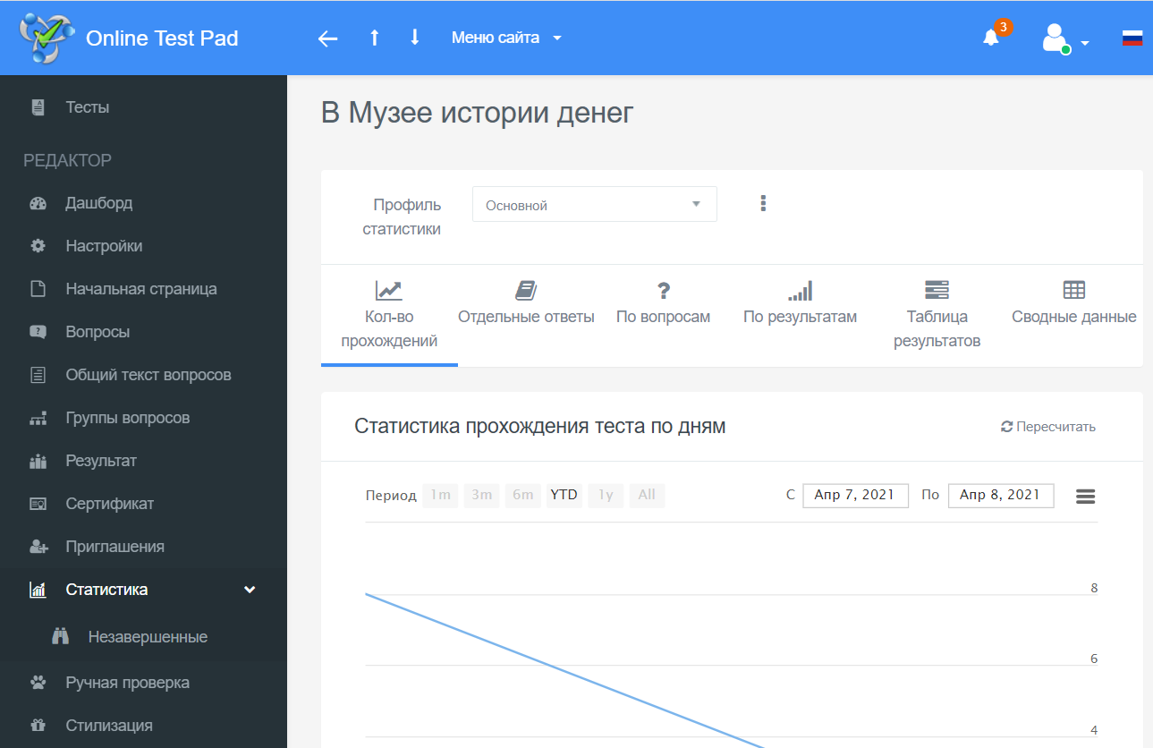
Рис. 4. Форма анализа «Статистика прохождения теста по дням» выполнения задания «В Музее истории денег»
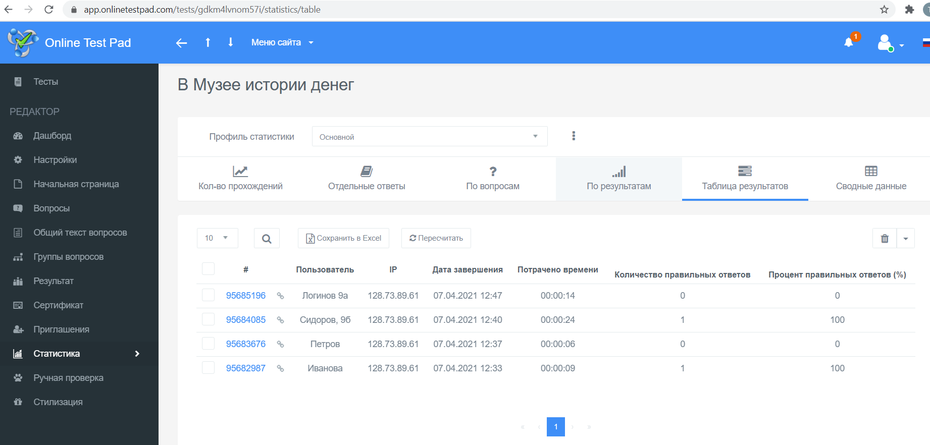
Рис. 5. Форма анализа «Таблица результатов» выполнения задания «В Музее истории денег»
# | № | Пользователь | IP | Дата завершения | Потрачено времени | Фамилия, имя, класс | Количество правильных ответов (баллы, набранные за задание) | Процент правильных ответов (%)
1 | 95720659 |  | 128.73.89.61 | 07.04.2021 16:42 | 0:00:10 | Гордеева Анна, 9б | 0 | 0
2 | 95720092 |  | 128.73.89.61 | 07.04.2021 16:38 | 0:00:07 |  | 1 | 100
3 | 95718901 | Гордеев 9в | 128.73.89.61 | 07.04.2021 16:30 | 0:00:06 |  | 1 | 100
4 | 95688374 | Грушин 9а | 128.73.89.61 | 07.04.2021 13:07 | 0:00:07 |  | 0 | 0
5 | 95685196 | Логинов 9а | 128.73.89.61 | 07.04.2021 12:47 | 0:00:14 |  | 0 | 0
6 | 95684085 | Сидоров, 9б | 128.73.89.61 | 07.04.2021 12:40 | 0:00:24 |  | 1 | 100
7 | 95683676 | Петров | 128.73.89.61 | 07.04.2021 12:37 | 0:00:06 |  | 0 | 0
8 | 95682987 | Иванова | 128.73.89.61 | 07.04.2021 12:33 | 0:00:09 |  | 1 | 100
Рис. 6. Форма анализа «Таблица результатов» выполнения задания «В Музее истории денег» представленная в Excel
# | № | Пользователь | IP | Дата завершения | Потрачено времени | Фамилия, имя | Класс | Результат - Процент (%)
1 | 1135942 |  | 128.73.89.61 | 08.04.2021 8:41 | 0:01:32 | Королев Игорь | 9 а | 37
2 | 1135445 |  | 77.43.181.82 | 07.04.2021 18:08 | 0:01:19 | 11 | 11 | 100
3 | 1135438 |  | 77.43.181.82 | 07.04.2021 18:01 | 0:00:50 | 11 | 11 | 15
Рис. 6. Форма анализа «Таблица результатов» заполнения кроссворда представленная в Excel результат (оценивается по проценту отгаданных слов)

Критерии оценки
Критерии оценки результатов заданий квеста зависят от сложности решаемых задач; задаются до начала игры и публикуются на сайте и информационных досках.
Задание 1 – 1балл
Задание 2 – 4 балла
Задание 3 – 5 баллов
Задание 4 – 2 балла
Задание 5 – 3 балла
Задание 6 – 10 баллов (зависит от процента отгаданных слов в кроссворде)
Задание 7 – 1 балл
Задание 8 – 10 баллов (зависит от процента отгаданных слов в кроссворде)
Задание 9 – 3 балла
Задание 10 – 3 балла
Задание 11 – 3 балла
Задание 12 носит творческий характер:
- грамотность (отсутствие ошибок в инфографике) – 5 баллов, «-1 балл» за каждую ошибку,
- полнота (в инфографике присутствуют все признаки финансово грамотного гражданина) – 5 баллов, «-1 балл» за каждую ошибку,
- наличие аргументированного вывода – 5 баллов (отсутствие аргументов «-2 балла»)
Всего можно набрать 60 баллов.

Приложение 4
Рефлексия учащихся
            - Во время участия в web-квесте «Моя финансовая грамотность» я:
- узнал
- понял
- научился
            - Лучше всего у меня получилось
            - Основные трудности у меня были
            - Какие изменения у меня произошли
- в знаниях по финансовой грамотности
- в умениях чувствовать и ощущать
- в моих творческих способностях
- в умении осознавать себя
      - Сам себе я желаю

Приложение 5
Вопросы для анализа мероприятия учителем
            - Количество участников
            - Качество выполнения заданий (по каждому)
            - Темы, по которым набрано наименьшее количество баллов
            - Список учащихся, набравших критически малое количество баллов
            - Результаты анализа рефлексии учащихся
            - Соответствие цели и результатов мероприятия

